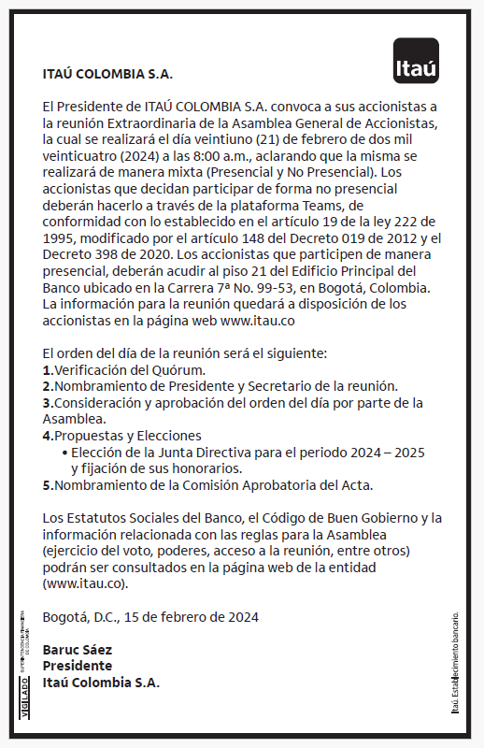
La República | Pág 5 | 15 de febrero de 2024

Convocatoria realizada surtiendo los procesos internos y autorizaciones necesarias para llevar a cabo la convocatoria y la reunión prevista para el miércoles 21 de febrero del 2024.

